|  |  |  |
| --- | --- | --- |
| **МУНИЦИПАЛЬНОЕ БЮДЖЕТНОЕ ОБЩЕОБРАЗОВАТЕЛЬНОЕ УЧРЕЖДЕНИЕ«Атланаульская гимназия им. И.Казака»**  **МР «Буйнакский район»**  **368216 Республика Дагестан**  **Буйнакский район с. Атланаул** | F:\логотип.jpg | **ИНН:0507009642**  **ОГРН:1030500713616**  **КПП:050701001**  **ОКПО:58931252**  **E-mail:** [**Atlanaul@rambler.ru**](mailto:Atlanaul@rambler.ru)  **www:**[**http://atlan.dagschool.com/**](https://vk.com/away.php?to=http%3A%2F%2Fatlan.dagschool.com%2F)  **тел.8(9064) 47 55 70** |



План работы МО начальных классов

Реализация муниципальной программы

«ВНЕКЛАССНОЕ ЧТЕНИЕ И РАЗВИТИЕ РЕЧИ»

2019-2020 уч.год

|  |  |  |
| --- | --- | --- |
| № | Форма работы, сроки | Ответственные |
| **Уроки, занятия** | | |
| 1 | Реализация системы обучения оптимальному чтению по системе Зайцева («жужжащее» чтение», ежеурочные пятиминутки чтения, режим щадящего чтения, чтение в темпе скороговорки и т.д.)*.* | Учителя начальных классов |
| 2 | Проверка техники и осознанности чтения в 2-4 классах | Зам .дир по УВР Сайпуллаева М.М.,рук.МО Гаджидадаева Л.М. |
| 3 | Список литературы для самостоятельного чтения в каждом классе (Муниципальная программа «Внеклассное чтение и развитие речи» | Учителя начальных классов |
| 4 | Учителя начальных классов в конце каждого месяца по русской литературе отводят графу в журнале, где выставляется оценка за пересказ самостоятельно прочитанного произведения | Учителя начальных классов |
| 5 | Чтение за круглым столом «Читаем вместе с родителями» | Учителя начальных классов |
| 6. | •    Экскурсия «Большое открытие маленького читателя» по сказкам А.С.Пушкина | Учителя начальных классов |
|  | | |
|  | | |
| 7 | Конкурс стихов юных читателей ,посвящённый «75 летию Победы» | Учителя начальных классов |
| Районные конкурсы | | |
| 1. | Конкурс чтецов произведений дагестанских авторов на родном языке |  |
| 2. | Конкурс- инсценировка по сказкам (русская народная сказка «Морозко») |  |
|  |  |  |

**Отчет о проделанной работе.**

В рамках муниципальной программы «Внеклассное чтение и развитие речи »

с учащимися начальных классов в МБОУ «Атланаульская гимназия им. Ирчи Казака» был проведен ряд мероприятий:

**Проверка техники чтения среди учащихся 2-4 классов**

Таблица показателей уровня чтения учащихся 2 « А» класса

Дата проверки__9.10.19г.

Учитель__Далгатова З.А.

|  |  |  |  |  |  |  |  |
| --- | --- | --- | --- | --- | --- | --- | --- |
| № | ФИО ученика | Темп чтения | оценки | Способ чтения | ошибки | выразительность | Понимание |
| 1. | Алиева А. | 74 | 5 | Цел. Сл. |  | + | + |
| 2. | Алхасова С. | 31 | 3 | Слог. | повтор | - | +/- |
| 3. | Атаев А. | н | н |  |  |  |  |
| 4. | Гаджиев Г. | 50 | 5 | Цел |  | + | + |
| 5. | Даудова П. | 49 | 5 | Цел |  | + | + |
| 5. | Джалюкова А. | 34 | 3 | Слог | замена |  | +/- |
| 6. | Джамалутдинова Ш. | Индив.об. |  |  |  |  |  |
| 7. | Джамирзаева А. | 45 | 5 | Цел |  | + | + |
| 8. | Зайналабидов А. | 47 | 5 | Цел |  | + | + |
| 9. | Зайналабидова З. | 36 | 4 | Цел |  | + | + |
| 10. | Исаева З. | 36 | 4 | Цел |  | + | + |
| 11. | Казаватов Г. | 44 | 5 | Цел |  | + | + |
| 12. | Казавова Р. | 40 | 4 | Цел |  | + | + |
| 13. | Магомедов М. | 88 | 5 | Цел |  | + | + |
| 14. | Меджидов З. | н | н |  |  |  |  |
| 15. | Сайпуллаева Н. | 31 | 3 | Слог | повтор | - | +/- |
| 16. | Селеева Ф. | 26 | 3 | Слог | замена | - | + |
| 17. | Солтанова М. | 49 | 5 | Цел |  | + | + |
| 18. | Темирбекова У. | 70 | 5 | Цел |  | + | + |
| 19. | Шихалиев А. | 23 | 2 | Слог | Повтор и замена | - | - |
| 20. | Ягьяева С. | 83 | 5 | цел |  | + | + |
|  |  |  |  |  |  |  |  |

**Техника чтения:**

|  |  |
| --- | --- |
| Количество учащихся в классе | 21 |
| Количество проверенных учащихся | 18 |
| Читают в пределах нормы | 17 |
| Читают выше нормы более | 10 |
| Читают ниже нормы-менее | 1 |

**Уровень понимания прочитанного**:

|  |  |
| --- | --- |
| Количество учащихся в классе | 21 |
| Количество проверенных учащихся | 18 |
| Высокий уровень понимания прочитанного | 14 |
| Средний уровень понимания прочитанного | 4 |
| Низкий уровень понимания прочитанного | 1 |

«5»10,

«4»-4,

«3»-4,

«2»-1,

1-инд.об.

Ус-ть-90%

Кач.-70%

Ср.б.-3,8

Таблица показателей уровня чтения учащихся 2 « б» класса

Дата проверки__8.10.19

Учитель__Алиева Д.У.

|  |  |  |  |  |  |  |  |
| --- | --- | --- | --- | --- | --- | --- | --- |
| № | ФИО ученика | Темп чтения | оценка | Способ чтения | ошибки | выразительность | понимание |
| 1. | Алиева т. | 30 | 3 | Цел | повтор | - | +/- |
| 2. | Алмаксудова У. | 38 | 4 | Цел |  | + | + |
| 3. | Ахмедова Д. | 27 | 3 | Слог | повтор | - | +/- |
| 4. | Багатыров А. | 45 | 5 | Цел |  | + | + |
| 5. | Бекова Ф. | 45 | 5 | Цел |  | + | + |
| 6. | Биймурзаева Ф. | 46 | 5 | Цел |  | + | + |
| 7. | Джангишиева Р. | 35 | 4 | Цел |  | + | + |
| 8. | Зайналабидова | 38 | 4 | Цел |  | + | + |
| 9. | Зайфединова А. | 45 | 5 | Цел |  | + | + |
| 10. | Зубаирова А. | 25 | 3 | Слог | Замена бук | - | +/- |
| 11. | Ильясов А. | 35 | 3 | Цел |  | + | + |
| 12. | Исмаев Д. | 27 | 3 | Слог | повтор | - | +/- |
| 13 | Казаватов М. | 57 | 5 | Цел |  | + | + |
| 14. | Коркмасова А. | 87 | 5 | Цел |  | + | + |
| 15. | Межиев А. | 29 | 3 | Слог | повтор | - | +/- |
| 16. | Мутаева С. | 78 | 5 | Цел |  | + | + |
| 17. | Нурбагандова С. | 39 | 4 | Цел |  | + | + |
| 18. | Салаватов м. | 20 | 2 | Слог | Замена бук | - | +/- |
| 19. | Солтангишиева | 38 | 4 | Цел |  | + | + |
| 20. | Сунгурова А. | 53 | 5 | Цел |  | + | + |
| 21. | Умаров У. | 35 | 4 | Цел |  | + | + |
| 22. | Яхьяев М. | Индив.об. |  |  |  |  |  |
|  |  |  |  |  |  |  |  |

Техника чтения:

|  |  |
| --- | --- |
| Количество учащихся в классе | 22 |
| Количество проверенных учащихся | 21 |
| Читают в пределах нормы | 20 |
| Читают выше нормы более | 8 |
| Читают ниже нормы-менее | 1 |

Уровень понимания прочитанного:

|  |  |
| --- | --- |
| Количество учащихся в классе | 22 |
| Количество проверенных учащихся | 21 |
| Высокий уровень понимания прочитанного | 15 |
| Средний уровень понимания прочитанного | 5 |
|  |  |

Таблица показателей уровня чтения учащихся3 « А» класса

Дата проверки__9.10.19г.

Учитель__Улашева Б.З.

|  |  |  |  |  |  |  |  |
| --- | --- | --- | --- | --- | --- | --- | --- |
| № | ФИО ученика | Темп чтения | оценка | Способ чтения | ошибки | выразительность | Понимание |
| 1. | Абсаматов А. | 26 | 2 | Цел. Сл. |  | + | + |
| 2. | Акаев И. | 84 | 5 | Слог. | повтор | - | +/- |
| 3. | Алиева Ф. | 58 | 4 |  |  |  |  |
| 4. | Алхасова Д. | 80 | 5 | Цел |  | + | + |
| 5. | Алхасова Х. | 38 | 2 | Цел |  | + | + |
| 6. | Атакова А.. | 78 | 5 | Слог | замена |  | +/- |
| 7. | Ахмедов А.. | 100. | 5 |  |  |  |  |
| 8. | Байбашев И.. | 44 | 3 | Цел |  | + | + |
| 9. | Джаватбекова. | 58 | 4 | Цел |  | + | + |
| 10. | Исламов Т. | 84 | 5 | Цел |  | + | + |
| 11. | Казавгаджиева | 110 | 5 | Цел |  | + | + |
| 12. | Каирбеков М. | 68 | 5 | Цел |  | + | + |
| 13. | Межиева А.. | 86 | 5 | Цел |  | + | + |
| 14. | Мутаев К. | 43 | 3 | Цел |  | + | + |
| 15. | Сагадуллаев. | 54 | 3 |  |  |  |  |
| 16. | Сайпуллаева Н. | 56 | 4 | Слог | повтор | - | +/- |
| 17. | Сайпуллаева Ф. | 68 | 5 | Слог | замена | - | + |
| 18. | Сунгурова А. | 74 | 5 | Цел |  | + | + |
| 19. | Тайгибов М. | 68 | 5 | Цел |  | + | + |
| 20. | Хаблиева Д. | 65 | 5 | Слог | Повтор | - | - |
| 21. | Шапиев М. | 115 | 5 | цел |  | + | + |
|  |  |  |  |  |  |  |  |

**Техника чтения:**

|  |  |
| --- | --- |
| Количество учащихся в классе | 21 |
| Количество проверенных учащихся | 21 |
| Читают в пределах нормы | 12 |
| Читают выше нормы более | 11 |
| Читают ниже нормы-менее | 8 |

**Уровень понимания прочитанного**:

|  |  |
| --- | --- |
| Количество учащихся в классе | 21 |
| Количество проверенных учащихся | 21 |
| Высокий уровень понимания прочитанного | 18 |
| Средний уровень понимания прочитанного |  |
| Низкий уровень понимания прочитанного | 2 |

«5»12,

«4»-4,

«3»-3,

«2»-2,

Ус-ть-90%

Кач.-76%

С.б.-4,2

Таблица показателей уровня чтения учащихся 3 « б» класса

Дата проверки__9.10.19

Учитель__Алхасова П.С.

|  |  |  |  |  |  |  |  |  |
| --- | --- | --- | --- | --- | --- | --- | --- | --- |
| № | ФИО ученика | Темп чтения | | оценка | Способ чтения | ошибки | выразительность | понимание |
| 1. | Адильгереев И. | 45 | | 3 | Цел | повтор | + | + |
| 2. | Айдемиров И.. | 40 | | 3 | слог | повтор | + | + |
| 3. | Айдемиров М. | 44 | | 3 | Цел | повтор | + | + |
| 4. | Алибеков Д. | 68 | | 5 | Цел |  | + | + |
| 5. | Алмаксудова М. | 73 | | 5 | Цел |  | + | + |
| 6. | Алхасова Н.. | 40 | | 3 | Цел | повтор | + | + |
| 7. | Ганжиболатов Б. | 59 | | 4 | Цел |  | + | + |
| 8. | Гадисова Ф. | 79 | | 5 | Цел |  | + | + |
| 9. | Далгатова А. | 26 | | 2 | Цел | Замена букв | + | - |
| 10. | Джаватбекова Р. | 71 | | 5 | Цел |  | + | + |
| 11. | Зайналабидов Г.. | 57 | | 4 | Цел |  | + | + |
| 12. | Зайфединов Х | 66 | | 5 | Цел |  | + | + |
| 13 | Кагирова А. | 122 | | 5 | Цел |  | + | + |
| 14. | Казаватова А. | 99 | | 5 | Цел |  | + | + |
| 15. | Казакова З. | 26 | | 2 | Цел | повтор | + | - |
| 16. | Курбанова Д. | 86 | | 5 | Цел |  | + | + |
| 17. | Мамаева З. | 109 | | 5 | Цел |  | + | + |
| 18. | Мамаева П.. | 37 | | 2 | Цел | Замена бук | - | - |
| 19. | Салаватов И. | 60 | | 4 | Цел |  | + | + |
| 20. | Чериев А. | 68 | 5 | | Цел |  | + | + |
| 21. | Темирсултанов | 92 | 5 | | Цел |  | + | + |
| 22. | Якубов И.. | 110 | 5 | | Цел |  |  | + |
| 23. | Курбанова А. | 23 | 2 | | Цел | Искаж слов | - | - |

«**5**»-12,

**« 4**» -3,

«**3**»-4,

«**2**»-4

**Ус-ть**-82,5**%**

**Кач-во**-65,2%,

**Ср**.б-4

Техника чтения:

|  |  |
| --- | --- |
| Количество учащихся в классе | 23 |
| Количество проверенных учащихся | 23 |
| Читают в пределах нормы | 7 |
| Читают выше нормы более | 12 |
| Читают ниже нормы-менее | 4 |

Уровень понимания прочитанного:

|  |  |
| --- | --- |
| Количество учащихся в классе | 23 |
| Количество проверенных учащихся | 23 |
| Высокий уровень понимания прочитанного | 22 |
| Средний уровень понимания прочитанного |  |
| Низкий уровень понимания прочитанного | 1 |
|  |  |

Таблица показателей уровня чтения учащихся «4 А» класса

Дата проверки__9.10.19г.

Учитель__Амирханова З.З.

|  |  |  |  |  |  |  |  |
| --- | --- | --- | --- | --- | --- | --- | --- |
| № | ФИО ученика | Темп чтения | оценка | Способ чтения | ошибки | выразительность | Понимание |
| 1. | Абакарова К. | 80 | 4 | Цел. Сл. |  | + | + |
| 2. | Абсаматова З. | 80 | 4 | Цел.сл |  | - | +/- |
| 3. | Алибекова М. | 76 | 4 |  |  |  |  |
| 4. | Ахмедов А. | 65 | 3 | Цел | повтор | + | + |
| 5. | Баламагомедова А. | 92 | 5 | Цел |  | + | + |
| 6. | Биймурзаев А. | 72 | 4 | Цел.сл |  |  | +/- |
| 7. | Гаджиев М | 80 | 4 | Цел.сл |  |  |  |
| 8. | Гашимов Р. | 75 | 4 | Цел |  | + | + |
| 9. | Казамматова М | 120 | 5 | Цел |  | + | + |
| 10. | Каирбеков Г. | 86 | 4 | Цел |  | + | + |
| 11. | Махтибекова Х. | 90 | 5 | Цел |  | + | + |
| 12. | Мукаилов А. | 68 | 3 | Цел | повтор | + | + |
| 13. | Мусаева Х. | 58 | 3 | Цел | повтор | + | + |
| 14. | Османова П. | 60 | 3 | Цел.сл | повтор |  |  |
| 15. | Сунгурова А. | 70 | 4 | Цел.сл |  | + | +/- |
| 16. | Сунгуров Б. | 69 | 3 | Цел.сл | замена | + | + |
| 17. | Умарова И | 93 | 5 | Цел |  | + | + |
| 18. | Улашев У. | 93 | 5 | Цел |  | + | + |
|  |  |  |  |  |  |  |  |
|  |  |  |  |  |  |  |  |
|  |  |  |  |  |  |  |  |

**Техника чтения:**

|  |  |
| --- | --- |
| Количество учащихся в классе | 18 |
| Количество проверенных учащихся | 18 |
| Читают в пределах нормы | 17 |
| Читают выше нормы более | 10 |
| Читают ниже нормы-менее | 1 |

**Уровень понимания прочитанного**:

|  |  |
| --- | --- |
| Количество учащихся в классе | 18 |
| Количество проверенных учащихся | 18 |
| Высокий уровень понимания прочитанного | 14 |
| Средний уровень понимания прочитанного | 4 |
| Низкий уровень понимания прочитанного | 1 |

«5»5,

«4»-8,

«3»-5,

Ус-ть-100

Кач.-72,2

С.б.-4

Таблица показателей уровня чтения учащихся «4 б» класса

Дата проверки__9.10.19г.

Учитель__Солтангишиева С.Т.

|  |  |  |  |  |  |  |
| --- | --- | --- | --- | --- | --- | --- |
| № | ФИО ученика | Темп чтения | Способ чтения | ошибки | выразительность | Понимание |
| 1. | Абдулвагабов А | 68 | Цел. Сл. |  | + | + |
| 2. | Абсаматова З. | 73 | Цел.сл |  | + | + |
| 3. | Акаева К. | 113 | Цел.сл |  |  |  |
| 4. | Алиев М | 95 | Цел |  | + | +/- |
| 5. | Алхасов А. | 103 | Цел |  | + | + |
| 6. | Вагабов Н. | 68 | Цел.сл | повтор | - | +/- |
| 7. | Гаджиев З. | 55 | Цел.сл | Искаж. | - | +/- |
| 8. | Гаджиева Р.. | 89 | Цел |  | + | + |
| 9. | Генжеев М-Т | 107 | Цел |  | + | + |
| 10. | Курбанова Э | 91 | Цел |  | + | + |
| 11. | Магомедов М. | 78 | Цел |  | + | + |
| 12. | Махмудов М | 72 | Цел |  | + | + |
| 13. | Мутаев Ш... | 66 | Цел | повтор | - | + |
| 14. | Омарова С | 51 | Цел | повтор | - | - |
| 15. | Сайпулаева У. | 79 | Цел |  | + | + |
| 16. | Салаватова З. | 116 | Цел |  | + | + |
| 17. | Шамандарова Х. | 126 | Цел. |  | + | + |
| 18. | Якубова П. | 82 | Цел |  | + | + |

**Список рекомендуемой литературы для**

**внеклассного чтения для учащихся начальных классов**

**(2019-2020г.)**

**1 класс**

**1** «Мужик и медведь»-сказка

**2**. «Сестрица Алёнушка и братец Иванушка»-сказка

**3**.Л.Толстой «Липунюшка»

**4**.В.Катаев «Цветик-семицветик»

**5**.Г.Корнилова «Наш знакомый Бумчик»

**6**.Е.Чеповецкий «Непоседа»

**7**.В.Одоевский «Мороз Иванович»

**8.**А.Пушкин «Сказка о рыбаке и рыбке»

**9**.П.Ершов «Конёк-горбунок

**10**.Ш.Перро «Кот в сапогах»

**2 класс**

1. «Летучий корабль»-сказка
2. «Иван-царевич и серый волк»-сказка
3. «Волшебная лампа Алладина»-арабская сказка
4. А.С.Пушкин «Сказка о царе Салтане»-сказка
5. Н.А.Некрасов «Дед Мазай и зайцы»
6. Г.Х.Андерсен «Русалочка»
7. В.Гауф «Маленький Мук»
8. В.Паустовский «Стальное колечко»
9. В.Драгунский «Девочка на шаре»
10. Л.Петрушевская «Сказки»
11. С.Козлов «Сказки»
12. Д.Даррел «Моя семья и другие звери»
13. Д.Харрис «Сказки дядюшки Римуса»
14. К.С.Льюис «Лев,ведьма и платяной шкаф»
15. «Царевна –несмеяна»-сказка

В.Голявкин «Рассказы»

**3 класс**

**1.**Былина «Садко»

**2.** «Морской царь и Василиса премудрая»

**3.** «Каша из топора»

**4.** «Иван –крестьянский сын и чудо-юдо»

**5.**М.Лермонтов «Бородино»

**6.**А.Чехов « Белолобый»

**7.**Л.Андреев «Петька на даче»

**8.**Л.Пантелеев «Рассказы»

**9.**Ф.Искандер «Рассказы»

**10.**С.Аксаков «Аленький цветочек»

**11.**Л.Петрушевская «Сказки»

**12.**П.Бажов «Хозяйка медной горы»

**13.**Д.Родари «Планета новогодних ёлок»

**14.**Э.Гофман «Щелкунчик»

**15.**А.С.Экзюпери «Маленький принц»

**16.**А.Толстой «Детство Никиты»

**17.**Ю.Олеша «Три толстяка»

**18.**В.Некрасов «Приключение капитана Врунгеля»

**4 класс**

**1**.И.А.Крылов «Волк и ягнёнок», «Ворона и лисица»

**2**.А.С.Пушкин «Руслан и Людмила»

**3**.Н.В.Гоголь «Вечера на хуторе близ Диканьки»

**4**.Н.А.Некрасов «На Волге»

**5**.А.П.Чехов «Хирургия»

**6**.И.С.Тургенев «Муму»

**7**.И.А.Бунин «Косцы»

**8**.И.П.Бажов «Хозяйка медной горы»

**9**.С.Я .Маршак «Двеннадцать месяцев»

**10**.А.П.Платонов «Никита»

**11**.В.П.Астафьев «Васюткино озеро»

**12**.К.М.Симонов «Майор привёз мальчика»

**13**.А.Т.Твардовский «Рассказ танкиста»

**14**.Р.Стивенсон «Вересковый мёд»

**15**.Д.Дефо «Робинзон Крузо»

**16**.Г.Андерсен « Снежная королева»

**17**.М.Твен «Приключение Тома Сойера»

**18**.Д.Лондон «Сказание о Кише»

**19**. «Сотворение Земли»-миф

**20**. «Царевна –лягушка»-сказка

**21**. «Иван –крестьянский сын и чудо-юдо»-сказка

В феврале 2020 Руководителем МО начальных классов Гаджидадаевой Л.М. был проведен конкурс чтецов среди учащихся начальных классов, посвящённый

75 летию Победы в Великой Отечественной войне.

Итоги конкурса:

1место- Сунгурова З -4 «б»

2 место-Хаблиева Д -3 «а»

3место-Алисултанова А -1 «б»

3 место -Казавгаджиева А -3 «а»

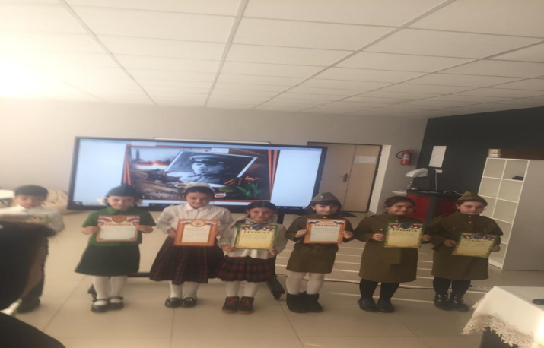



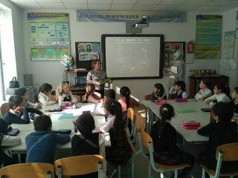 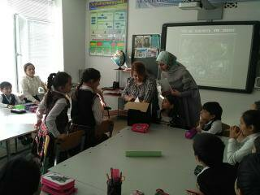

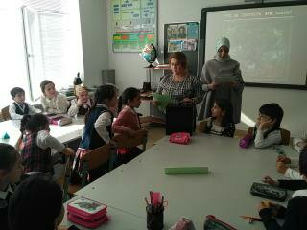 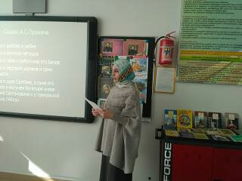

Литературное творчество Александра Сергеевича Пушкина сопровождает нас на протяжении всей жизни. Поклонники таланта Александра Сергеевича Пушкина с большим удовольствием окунулись в мир его сказок, отвечали на вопросы викторины, читали отрывки из сказок.

«Читаем вместе с родителями»

Работая с родителями, повышали педагогическую грамотность родителей по вопросам формирования читательской культуры детей в школе и семейного чтения. Родители знакомились со школьной библиотекой, с читательскими формулярами своих детей.

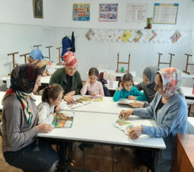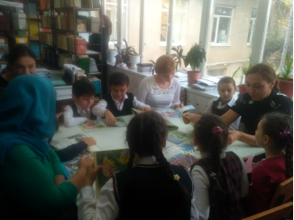

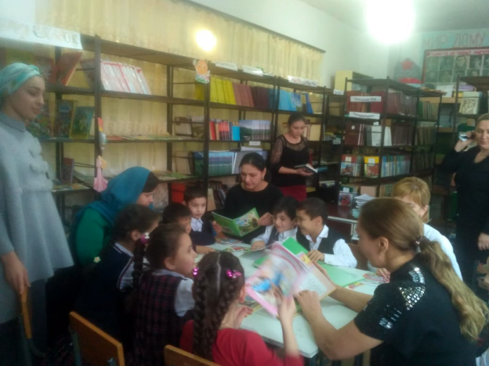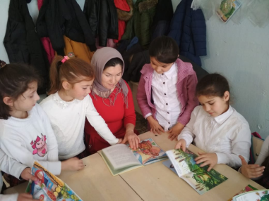

Родители,благодаря взаимодействию с учителем, библиотекарем и учениками, выяснили интересы своих детей. Принимая участие в жизни школы в рамках целевой программы внеклассное чтение по развитию речи «Читаем вместе с родителями», приобретают опыт сотрудничества, как со своим ребенком, так и с классным коллективом.

Родителям даны индивидуальные рекомендации по организации семейного чтения. Таким образом, содействовали осознанию родителями необходимости формирования у детей любви к чтению, проведена большая, плодотворная работа с родителями в этом направлении. В каждом классе организовали выставку книг, и родители с учащимися выбирали книгу по интересам.

В школе был проведен конкурс чтецов на родном языке среди учащихся начальных классов , ученица 2 «Б» класса Нурбагандова Самира учитель - Алиева Д.У.,

заняла 1 место ,участвовала в районном конкурсе чтецов на родном языке и заняла 2 место.

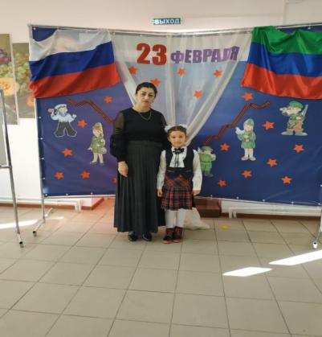

**Конкурс -инсценировка по сказкам**

(Русская народная сказка «Морозко»)

Руководителем театрального кружка Далгатовой З.А. была поставлена инсценировка сказки «Морозко» с участием учащихся 2-3 классов.Данная постановка представлена среди школ Буйнакского района. Участники стали победителями районного конкурса и участвовали в республиканском конкурсе.

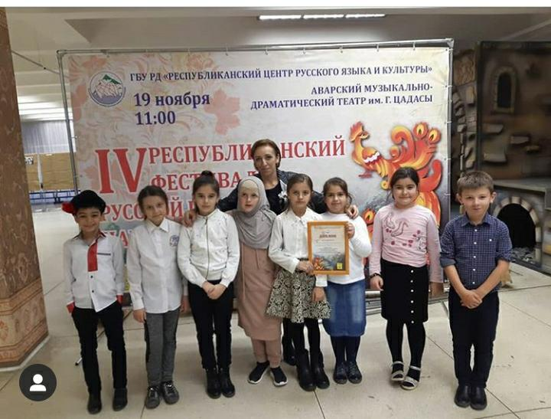

**Ссылка по просмотру видеоролика по сказке «Морозко»**

<https://www.yohttps://youtu.be/_Jir2OzfVc8>

Сказка «Морозко»